Maratón del Cincuentenario
27-01-2011

La Santa Fe - Coronda es este domingo

Insinuante clima de maratón

Esta mañana se concretó la presentación en Casa de Gobierno y esta tarde se hará la habitual visita a Coronda. Mañana será el turno de Santo Tomé.
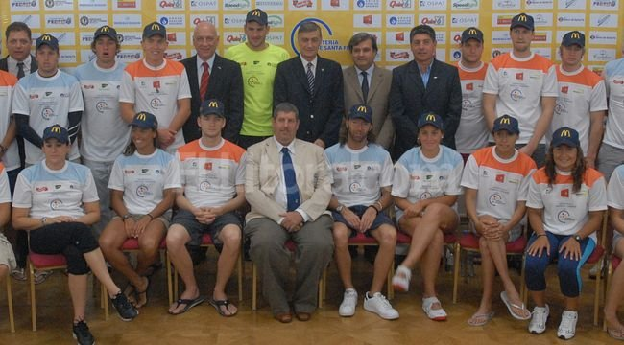
La mayoría de los nadadores que el domingo a las 9.30 pondrán “proa” hacia la costanera corondina, junto a las autoridades provinciales y organizadores. Foto:Luis Cetraro

César Miño
cmino@ellitoral.com
Como es habitual cada temporada, el transcurrir de los días previos acarrea un cúmulo de actividades que acrecientan el clima tan particular que rodea al Maratón Santa Fe-Coronda, sensaciones que en esta ocasión cobran mayor dimensión, por tratarse de la edición del Cincuentenario.
Con la totalidad de los participantes en nuestra capital, comenzaron a desarrollarse los típicos compromisos oficiales que anteceden a una competición que asoma atrayente, atendiendo a los valiosos antecedentes de varios de sus protagonistas y a una poco usual presencia de argentinos (doce), entre los que se encuentran nada menos que siete santafesinos.
Programa oficial
En la mañana de hoy se efectuó el lanzamiento, en un acto presidido por el gobernador Hermes Binner y del que participaron autoridades provinciales, como los ministros Antonio Bonfatti y Pablo Farías; el titular de la Asociación Maratón Acuático Río Coronda, Ignacio Paéz y representantes del comité organizador.
La ceremonia consistió en la presentación de cada uno de los participantes (estuvo ausente Gabriel Villagoiz, por estar afiebrado). Diego Degano, junto a Páez, obsequiaron a las autoridades un ejemplar del “Libro de Oro del Maratón”.
Posteriormente, el mandatario santafesino dio la bienvenida a los deportistas y destacó la importancia de una prueba que mantuvo e incrementó su vigencia durante tantos años.
Ayer, en la Estación
En la tarde-noche de la víspera, con un entorno más que adecuado, el bar Saer de la Estación Belgrano fue escenario de la presentación del libro que resume los cincuenta años de historia de la tradicional competición.
El acto contó con la presencia del intendente santafesino, Mario Barletta; funcionarios provinciales, municipales y de la delegación local de Prefectura Naval Argentina; autoridades de la Asociación Maratón Acuática Río Coronda y del comité organizador; representantes de las empresas auspiciantes y ex nadadores santafesinos.
En este último caso, quienes alguna vez la ganaron, recibieron también un reconocimiento de parte del municipio local: Alejandro Larriera recepcionó la de su padre Carlos; Diego Degano, Fernando Fleitas y Rafael Pérez.
Además
Completando las actividades que ya se concretaron, vale destacar que la “troupe” de competidores efectuó en la tarde de ayer una recorrida por sitios estratégicos de nuestra capital, entre los que se encontraron el Puerto y las instalaciones de la Cervecería Santa Fe, donde fueron recibidos por las respectivas autoridades.
En cuanto a las que restan, para hoy a las 17.30 estaba previsto el paso por Sauce Viejo, donde la delegación deportiva sería recibida por el presidente comunal, José María Vázquez.
Luego, tras la habitual recorrida por las calles de Coronda, a las 19 se desarrollaba el sprint y tras atender a los medios de comunicación de la zona, se cumpliría la cena en el Club de Leones de esa localidad.
Para mañana a las 19 está prevista la visita a la ciudad de Santo Tomé, donde serán recibidos por el intendente Palo Oliver y posteriormente tendrá lugar una cena de camaradería. Finalmente, el sábado a las 9.30 tendrá lugar la charla técnica en el Hotel Castelar; mientras que la despedida está prevista para el lunes venidero, con la ceremonia de clausura que se escenificará en la explanada del Palacio Municipal de Santa Fe, a partir de las 21

